新 书 推 荐

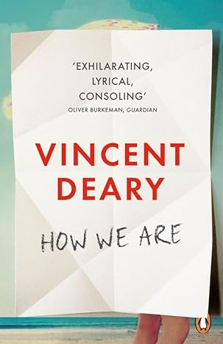
中文书名：《我们如何固步自封：习惯模式，改变方法》
英文书名：How We Are: Ways of Habit; Paths of Change
作 者：Vincent Deary
出 版 社：Penguin Press
代理公司：PEW/ANA/Lauren
代理地区：中国大陆、台湾
审读资料：电子稿
类 型：励志

《正能量》代理人力推通俗心理学系列新作

探寻习惯力量，学会思考生活，突破改变瓶颈

内容简介：

《我们如何固步自封》是一本凝结科学精神，充满智慧，同时又具备可读性的科学著作。作者在书中探讨了我们是如何运用“认知假体”将行为背后隐藏的责任感转化为被称作“习惯”的自动过程。我们花费很多时间思考我们做什么事以及为什么不做某些事，并且发现很难打破某些行为模式，使事物向好的方向转变。文森特认为，我们每天都在清醒地重复着“随机漫步”（the drunkard’s walk），生活的各个方面均如此，原因很简单，因为我们逐渐习惯了不去思考我们生活的方式。而这恰恰使改变成为一件难事。在那首经典歌曲《这些靴子是做来走路的》（These Boots Are Made for Walking）的歌词中就有这么一句：“你在应当改变的时候保持原样。”

文森特将心理学的知识背景和文学家的笔法完美结合，对我们的习惯性生活进行分析解剖，并指明改变的可能。

作者简介：


文森特·迪尔尼（Vincent Deary），英国心理学家、执业健康心理师和执业认知行为治疗师。迪尔尼专注于科学以及科学如何运用于实际，使生活更美好。他目前拥有三项英国国家健康研究院资助项目，主要针对失败恐惧、慢性咳嗽、体重反复、恐食症等心理或生理疾病研究新的干预疗法，主要在诺桑比亚大学（University of Northumbria）进行临床实践和教学。作为一名职业心理学家，迪尔尼曾在伦敦工作超过20年，并且获得过英国医学研究委员会奖学金。结束在伦敦的工作后，迪尔尼相继在家乡苏格兰及纽卡斯尔继续心理学工作，并在学术及大众刊物上发表多篇著作。《我们如何固步自封》是文森特的第一本书，也是其计划写作的心理学-哲学三部曲中的第一部。

感谢您的阅读！
请将反馈信息发至：版权负责人
Email：Rights@nurnberg.com.cn
安德鲁·纳伯格联合国际有限公司北京代表处
北京市海淀区中关村大街甲59号中国人民大学文化大厦1705室, 邮编：100872
电话：010-82504106, 传真：010-82504200
公司网址：http://www.nurnberg.com.cn
书目下载：http://www.nurnberg.com.cn/booklist_zh/list.aspx
书讯浏览：http://www.nurnberg.com.cn/book/book.aspx
视频推荐：http://www.nurnberg.com.cn/video/video.aspx
豆瓣小站：http://site.douban.com/110577/
新浪微博：安德鲁纳伯格公司的微博_微博 (weibo.com)
微信订阅号：ANABJ2002


